2017年长沙市初中毕业学业水平考试理综化学试题
一、选择题(本大题共 27小题，每小题 3分，共 81分，每小题只有 1个选项符合题意)
1．下列变化中一定发生了化学变化的是( )
A．水结成冰 B．玻璃破碎 C．石蜡熔化 D．酒精燃烧
2．空气是人类的宝贵资源，下列有关空气的说法错误的是( )
A．空气的成分按体积计算，含量最多的气体是氮气 B．空气是混合物
C． 氧气具有可燃性 D．稀有气体的化学性质不活泼
3．下列实验基本操作错误的是( )
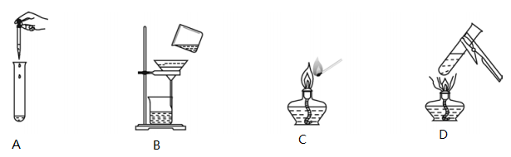
A．滴加液体 B．过滤 C．点燃酒精灯 D．加热试管里的液体
4．下列有关燃烧的实验现象描述正确的是( )
A．硫在氧气中燃烧发出淡蓝色火焰
B．铁在氧气中剧烈燃烧、火星四射、生成黑色固体，放热
C．红磷燃烧产生大量白雾
D．木炭在空气中燃烧产生火焰，不放热
5． 2016 年 12 月 16 日第一批“共享单车”进入长沙，方便了长沙市民的绿色出行；随着夏季气温的升高，“共享单车”的充气轮胎容易发生爆炸的主要原因是( )
A．分子停止运动 B．分子质量变大
C．分子本身的体积变大，分子运动速率减慢 D．分子间隔变大，分子运动速率加快
6．水与人类的生产生活息息相关，下列有关水的说法不正确的是( )
A．活性炭可以吸附水中的异味 B．生活中常用煮沸的方法软化硬水
C．生活污水可以任意排放 D．经处理后的工业用水可以循环使用
7． 2017年5月18日，我国成为了世界上第一个连续海上开采可燃冰时间最长的国家，可燃冰的主要成分是 CH₄，其中碳元素的化合价是( )
A．-4 B．-1 C．+1 D．+2
8．下列有关碳单质的说法错误的是( )
A．金刚石、石墨充分燃烧的产物都是二氧化碳
B．金刚石和石墨的物理性质不同的原因是碳原子的排列方式不同
C．书写档案时规定使用碳素墨水，是因为常温下碳的化学性质不活泼
D．金刚石和石墨都是硬度最大的物质
9．遇到火灾时，正确处理火险有利于保护生命财产安全，下列处理方式中错误的是( )
A．如果是室内着火，立即打开所有门窗
B．用湿毛巾捂住口鼻，蹲下靠近地面，迅速离开火灾现场
C．发现火灾立即拨打 119 火警电话
D．炒菜时油锅着火，立即盖上锅盖
10．下列关于金属材料的说法不正确的是( )
A．常温下，铝能与空气中的氧气反应，在其表面生成致密的氧化铝薄膜
B．铁在干燥的空气中容易生锈
C．硬铝（铝合金）的硬度大于纯铝
D．金属资源的回收利用既保护了环境，又节约了金属资源
11．下列说法错误的是( )
A．饱和溶液一定是浓溶液 B．糖水、汽水都是溶液
C．洗洁精去油污是因为洗洁精具有乳化功能 D．溶液都是均一、稳定的混合物
12． “端午佳节，粽叶飘香”，我们过节有吃盐蛋、粽子、糖包、肉包的习俗，从均衡营养的角度分析，还需要补充的主要营养素是( )
A．蛋白质 B．糖类 C．维生素 D．油脂
13．下列盐的用途中，错误的是( )
A．用含亚硝酸钠的工业盐制香肠 B．用碳酸钙做补钙剂
C．用氯化钠配制生理盐水 D．用碳酸氢钠做焙制糕点的发酵粉
14．除去下列物质中含有的少量杂质，所用试剂或方法正确的是( )
序号 | 混合物（括号内为杂质） | 除杂试剂或方法
A | Fe 粉（Cu） | CuSO₄ 溶液
B | NaCl (沙子) | 加水溶解，过滤、蒸发结晶
C | Na₂SO₄ 溶液（ Na₂CO₃） | 过量稀盐酸
D | CO₂(CO) | 点燃
15．下列各组物质的溶液，不另加试剂就不能鉴别出来的一组是( )
A． CuSO₄ NaOH KNO₃ B． FeCl₃ AgNO₃ NaNO₃
C． Na₂CO₃ HCl BaCl₂ D． CaCl₂ K₂CO₃ NaCl
五、（本大题共 4小题，化学方程式每个 3分，其余每空 2分，共 20分）
40．请用化学用语填空：
（1）铝元素__________； （2）五氧化二磷__________；
41．请按照要求写出下列反应的化学方程式：
（1）硫在氧气中燃烧________________________________________；
（2）铁和硫酸铜溶液反应________________________________________；
42．甲、乙两种物质的溶解度曲线如图所示，请回答下列问题：
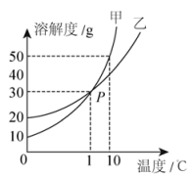
（1）P 点表示的含义是__________；
（2）30℃时，甲物质的溶解度乙物质的溶解度__________ （填“大于”、 “小于”、 “等于”）
（3）要使接近饱和的甲溶液变成饱和溶液，可采用的方法有__________（写一种）
43．据 2017年5月21日长沙晚报报道：中央第六环保督察组向长沙市转办的群众信访举报件中，
其中有一封有关某洗涤厂违规排放废水污染河流的举报信，当地环保部门高度重视，立即派工作人员
实地检测，测得污水的 pH＞7，请你分析并回答：
（1）工厂排出的废水显__________性（填“酸”、 “碱”、 “中”）；
（2）为了长沙的青山绿水，请你提一条合理的建议______________________________．
六、（本大题共 2小题，化学方程式每个 3分，其余每空 2分，共 11分）
44．为了将混有硫酸钾、氯化钙、碳酸氢铵（不稳定，受热易分解生成氨气、二氧化碳和水）的氯化钾提纯，并制得纯净的氯化钾溶液，某同学设计的实验流程如下：
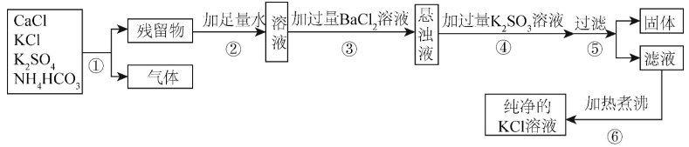
请根据以上流程图中的信息，回答下列问题：
（1）步骤①中除去碳酸氢铵的方法是_____________________________________；
（2）步骤④中加过量碳酸钾溶液的目的是_________________________________；
（3）此设计方案是否严谨？并说明理由___________________________________．
45．现有 H₂SO₄、 NaOH、 Na₂CO₃、 Ca(OH)₂、 BaCl₂五种溶液和 CO₂ 一种气体（用 A、B、C、D、E、F 各代表这六种物质中的一种），它们之间的相互反应关系如右图所示，图中每条连线表示两端的物质可以发生化学反应． 请分析后回答：
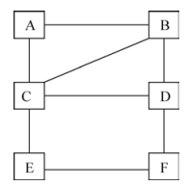
⑴C 的化学式是___________。 ⑵B 和 D 反应的化学方程式_______________________。
七、（本大题共 2 小题，每空 2 分，共 18 分）
46．请根据下列各图中提供的信息，回答问题：
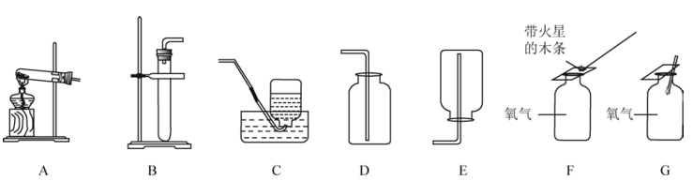
（1）写出装置图 A中标号①的仪器名称___________。
（2）实验室用加热氯酸钾和二氧化锰的方法制取氧气，应选用的发生装置为__________（填字母
代号）。
（3）检验氧气是否收集满的正确操作是____________（填字母代号）。
47．某同学为了探究木炭和氧化铜在高温条件下生成的气体产物的成分，提出了如下猜想：
a．可能是二氧化碳； b．可能是一氧化碳。
并设计如图所示装置进行实验，预期的实验现象及结论如下：
Ⅰ．若澄清的石灰水变浑浊，则气体为二氧化碳；
Ⅱ．若澄清的石灰水不变浑浊，则气体为一氧化碳．
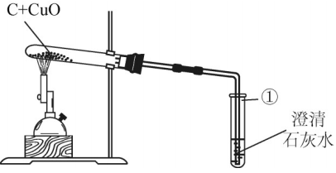
请你分析并回答：
⑴该同学的猜想是否严谨？请你说明理由：_________ ；___________ ；
⑵设计一个实验，验证⑴中你的理由。请简述你的实验方案_____________________________________；
⑶该实验装置存在的缺陷是________________________；
⑷反应结束时，停止实验的操作步骤是________________________；
⑸实验后发现试管①内壁上附着不易用试管刷洗净的固体生成物，清洗试管①的方法是_______________________。
八、（本大题共 1小题，共 6分）
（可能用到的相对原子质量： C-12 O-16 Na-23 H-1）
48．将适量二氧化碳通入100g氢氧化钠溶液中，恰好完全反应后，得到108.8g碘酸钠溶液。请计算：
（1）参加反应的二氧化碳的质量为_______g；
（2）氢氧化钠溶液的溶质质量分数_________．
2017年长沙市初中毕业学业水平考试理综化学试题
参考答案
一、选择题(本大题共 27 小题，每小题 3 分，共 81 分，每小题只有 1 个选项符合题意)
1-5：DCBBD 6-10：CADAB 11-15：ACABD
五、（本大题共 4 小题，化学方程式每个 3 分，其余每空 2 分，共 20 分）
40．（1）Al；（2）P₂O₅
41．（ 1） S+O₂SO₂；（ 2） Fe+CuSO₄==Cu+FeSO₄
42．（1） t₁ ℃时，甲乙两物质溶解度相等为 30g；（2）大于；（3）降低温度
43．（1）碱；（2）污水处理后再排放
六、（本大题共 2 小题，化学方程式每个3分，其余每空 2分，共 11分）
44．（1）加热混合固体；
（2）出去 Ca²⁺和 Ba²⁺；
（3）不严谨，理由是：加入的过量的 K₂CO₃未除去，影响实验
45． ⑴H₂SO₄； ⑵Na₂CO₃+Ca(OH)₂=CaCO₃↓+2NaOH
七、（本大题共2小题，每空2分，共18分）
46．（1）试管 （2）A （3）F
47． ⑴不严谨；气体产物可能是 CO和 CO₂的混合物；
⑵先将混合气体通入澄清石灰水，再通入足量 NaOH溶液，再通过盛装 CuO的硬质玻璃管加热， 观察现象，若 CuO变红则猜想正确；
⑶没有尾气处理装置；
⑷先将导管移出水面，再熄灭酒精灯；
⑸在试管①中用足量稀盐酸清洗。
八、（本大题共1小题，共6分）
48．（1） 8.8；（2）16% 。
